Оптимизация в Excel

В старших классах школы при изучении Excel рассматривается тема «Оптимизация», для которой можно использовать первые задачи главы 11 сборника примеров и задач С.М. Лавренова. Доступное изложение материала в сборнике и практическая направленность задач всегда приводит к хорошему усвоению материала.
Здесь представлено решение трех задач сборника. Задачи решаются учениками самостоятельно после объяснения первого примера главы «Оптимизация» сборника (Лавренов С.М. «Excel: Сборник примеров и задач.- М.: Финансы и статистика, 2000.)
Перед объяснением примера нужно рассказать о том, что в Excel имеется надстройка «Поиск решения», которая позволяет решать задачи отыскания наибольших и наименьших значений, а также решать уравнения.
В начале надо убедиться, что Excel использует надстройку «Поиск решения». В меню «Сервис» найдем команду «Поиск решения». Если ее нет, надстройку нужно установить. Для этого в меню «Сервис» выбираем команду «Надстройки». В диалоговом окне находим в списке надстроек «Поиск решения» и устанавливаем слева от него флажок. В дальнейшем «Поиск решения» будет устанавливаться автоматически, пока мы не снимем флажок в окне «Надстройки».

Задача1. Фирма производит три вида продукции (A, B, C), для выпуска каждого требуется определенное время обработки на всех четырех устройствах I, II, III, IV (Рис.1).

Вид продукции | Время обработки, ч |  |  |  | Прибыль, долл.
Вид продукции | I | II | III | IV | Прибыль, долл.
A | 1 | 3 | 1 | 2 | 3
B | 6 | 1 | 3 | 3 | 6
C | 3 | 3 | 2 | 4 | 4
Рис.1

Пусть время работы на устройствах соответственно 84, 42, 21 и 42 часа. Определить, какую продукцию и в каких количествах стоит производить для максимизации прибыли. (Рынок сбыта для каждого продукта неограничен).

Решение. Составим математическую модель. Обозначим: X – количество изделий модели А, выпускаемых в течение недели, Y – количество изделий модели B, Z – количество изделий модели C. Прибыль от этих изделий равна 3X+6Y+4Z. Эту прибыль нужно максимизировать. Функция, для которой ищется экстремум (максимум или минимум), носит название целевой функции. Беспредельному увеличению количества изделий препятствуют ограничения. В нашем случае ограничено время обработки на четырех устройствах, отсюда неравенства:

I устройство - 1X+6Y+3Z
II устройство - 3X+1Y+3Z
III устройство - 1X+3Y+2Z
IV устройство - 2X+3Y+4Z

Кроме того, количество изделий – неотрицательное число, поэтому X ≥ 0, Y ≥ 0, Z ≥ 0.

Формально наша задача оптимизации записывается так:

$$\begin{aligned}\left\{\text{3X}+\text{6Y}+\text{4Z}→\text{max} | \right.\left\{\text{1X}+\text{6Y}+\text{3Z}≤\text{84} | \right.\left\{\text{3X}+\text{1Y}+\text{3Z}≤\text{42} | \right.\left\{\text{1X}+\text{3Y}+\text{2Z}≤\text{21} | \right.\left\{\text{2X}+\text{3Y}+\text{4Z}≤\text{42} | \right.\end{aligned}$$

Теперь решим эту задачу в Excel. Создадим новую рабочую книгу, сохраним ее под именем Оптимизация.xls.
Введем в ячейки рабочего листа информацию (рис. 2).

 | A | B | C | D
1 | Переменные
2 | Изделие А | 0 | X
3 | Изделие В | 0 | Y
4 | Изделие С | 0 | Z
5
6 | Целевая функция
7 | Прибыль | 0 | =3*X+6*Y+4*Z
8
9 | Ограничения
10 | Время обработки на устройстве I | 0 | =1*X+6*Y+3*Z | <= 84
11 | Время обработки на устройстве II | 0 | =3*X+1*Y+3*Z | <=42
12 | Время обработки на устройстве III | 0 | =1*X+3*Y+2*Z | <=21
13 | Время обработки на устройстве IV | 0 | =2*X+3*Y+4*Z | <=42
Рис.2

Ячейкам B2, B3 и B4 присвойте имена X, Y, Z командой Вставка-Имя-Присвоить. В ячейках С6, С10, С11, С12 представлены формулы, занесенные в соответствующие ячейки столбца В.
Выделим ячейку, в которой вычисляется целевая функция и выполним Поиск решения. В диалоговом окне в поле ввода «Установить целевую ячейку:» уже содержится адрес ячейки с целевой функцией $B$7. Установим переключатель: «Равным максимальному значению». Перейдем к полю ввода «Изменяя ячейки:» и выделим блок $B$2: $B$4.
Перейдем ко вводу ограничений. Щелкнем кнопку «Добавить». Появится диалоговое окно «Добавление ограничения». В поле ввода «Ссылка на ячейку:» укажем $B$10. Правее расположен выпадающий список с условными операторами (раскройте его и посмотрите). Выберем условие <= . В поле «Ограничение:» введем число 84. У нас есть еще три ограничения, поэтому, не выходя из этого диалогового окна, щелкаем последовательно кнопку «Добавить» и вводим соответствующие ограничения $B$11 <= 42, $B$12<=21, $B$13<=42. После ввода всех ограничений нажимаем «ОК». Мы вновь оказываемся в диалоговом окне «Поиск решения» (рис. 3):

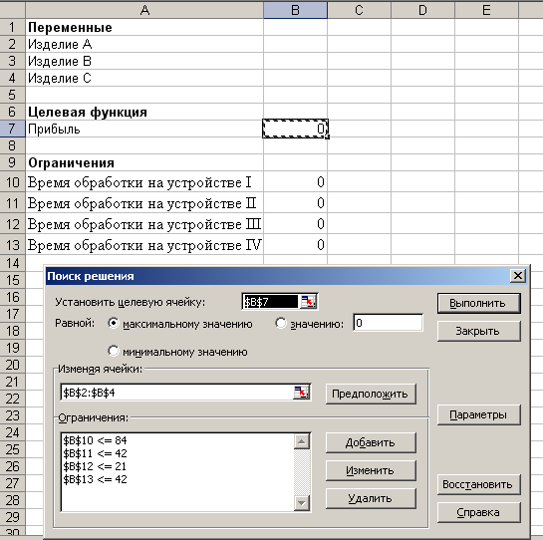

Рис.3

Щелкнем кнопку «Параметры». Мы оказываемся в диалоговом окне «Параметры поиска решения». Чтобы узнать назначение полей ввода этого окна, щелкнем кнопку «Справка». Менять в этом окне ничего не будем, только установим два флажка: «Линейная модель» (так как наши ограничения и целевая функция являются линейными по переменным X и Y) и «Неотрицательные значения» (для переменных X и Y).
Мы подготовили задачу оптимизации. Нажимаем кнопку «Выполнить». Появляется диалоговое окно «Результаты поиска решения». В нем мы читаем сообщение «Решение найдено. Все ограничения и условия оптимальности выполнены». На выбор предлагаются варианты: «Сохранить найденное решение» или «Восстановить исходные значения». Выбираем первое. Можно вывести отчеты: по результатам, по устойчивости, по пределам. Можно выполнить их все, чтобы иметь представление, какая информация в них размещена. Отчеты не комментируются учителем, поскольку их полное понимание требует существенного углубления в методы оптимизации.
После нажатия «ОК» вид таблицы меняется: в ячейках X и Y появляются оптимальные значения. Ответ: максимальная прибыль составляет 55, 125.

Задача 2. Фирма производит два продукта А и В, рынок сбыта которых неограничен. Каждый продукт должен быть обработан каждой машиной I, II, III. Время обработки в часах для каждого из изделий приведено на рис.4:

 | I | II | III
A | 0,5 | 0,4 | 0,2
B | 0,25 | 0,3 | 0,4
Рис. 4

Время работы машин I, II, III соответственно 40, 36 и 36 часов в неделю. Прибыль от изделий А и В составляет соответственно 5 и 3 доллара. Фирме надо определить недельные нормы выпуска изделий А и В, максимизирующие прибыль.

Окно решения:

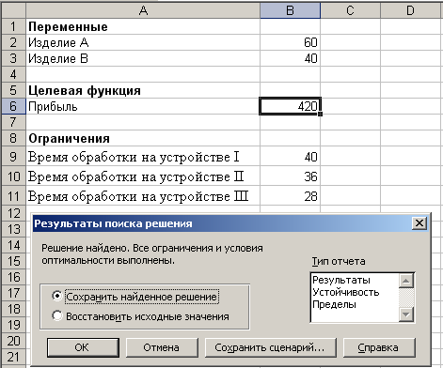
Рис.5

Задача 3. Фирма занимается составлением диеты, содержащей по крайней мере 20 единиц белков, 30 единиц углеводов, 10 единиц жиров и 40 единиц витаминов. Как дешевле всего достичь этого при указанных на рис.4 ценах (в рублях) на 1 кг (или 1 л) пяти имеющихся продуктов?

 | Хлеб | Соя | Сушеная рыба | Фрукты | Молоко
Белки | 2 | 12 | 10 | 1 | 2
Углеводы | 12 | 0 | 0 | 4 | 3
Жиры | 1 | 8 | 3 | 0 | 4
Витамины | 2 | 2 | 4 | 6 | 2
Цена | 12 | 36 | 32 | 18 | 10
Рис.6

Решение:
Выполняем ввод данных:
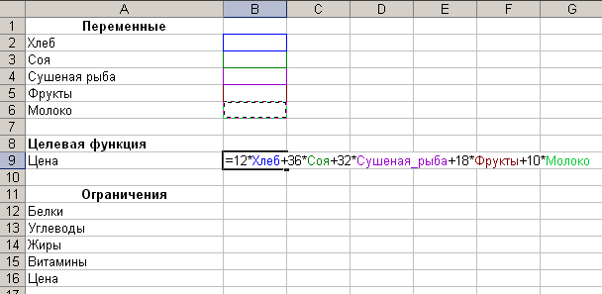
Рис.7
Заполняем поля диалогового окна Поиска решения:

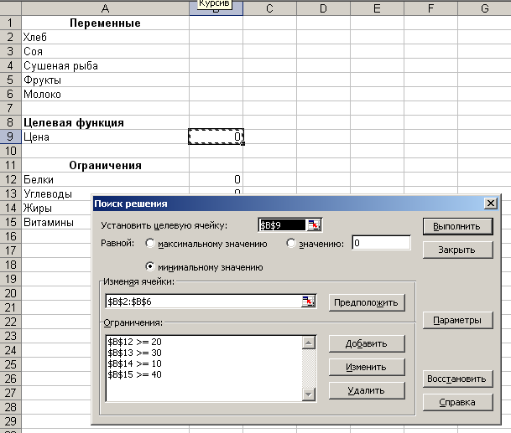
Рис.8
Получаем результат:

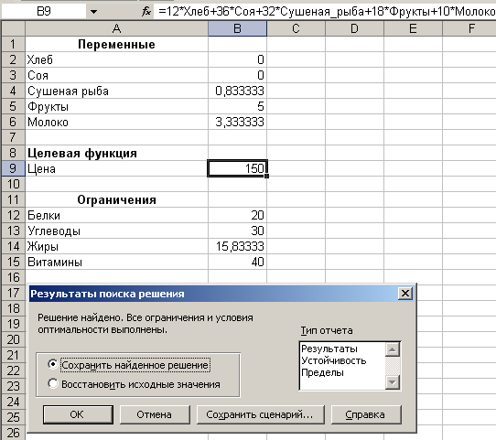
Рис. 9

